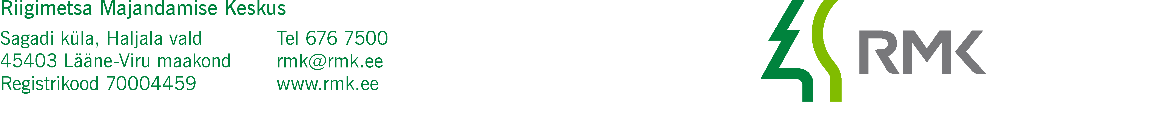

Kliimaministeerium Meie: kuupäev vastavalt digitaalallkirja
info@kliimaministeerium.ee kuupäevale 9-1/2024/1984

Kaaskiri

Edastame Teile RMK poolt ette valmistatud kliimaministri käskkirja eelnõu „Riigivara otsustuskorras tasuta võõrandamine (Kantsi)“.

Riigi kinnisvararegistris on kinnisasja võõrandamise kohta algatatud menetlus nr 22-23922, kuhu on lisatud menetluse dokumendid.

Lugupidamisega
(allkirjastatud digitaalselt)

Andrus Lauren
Kinnisvaraosakonna juhataja

Ere Kaaristu
528 5345

